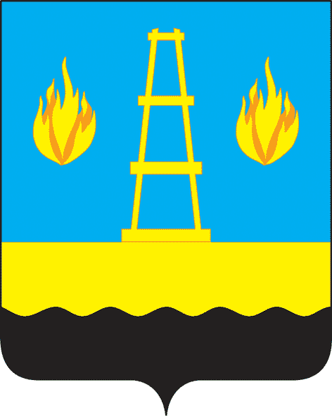
АДМИНИСТРАЦИЯ
городского округа Отрадный
Самарской области
ПОСТАНОВЛЕНИЕ
От 19.05.2017 № 703

О подведении итогов городского
конкурса социальных проектов и идей
«Отрадный – территория развития»
в 2017 году

В соответствии с Порядком определения субсидий в 2016-2018 годах за счет средств городского бюджета победителям городского конкурса проектов и идей «Отрадный – территория развития», утвержденным постановлением Администрации городского округа Отрадный от 13.11.2015 № 1975, Положением об организации и проведении городского конкурса социальных проектов и идей «Отрадный – территория развития», утвержденным постановлением Администрации городского округа Отрадный от 09.02.2017 № 165, Протоколом заседания экспертной комиссии городского конкурса социальных проектов и идей «Отрадный – территория развития» в 2017 году от 03.05.2017 № 1, Администрация городского округа
ПОСТАНОВЛЯЕТ:
1. Признать победителями городского конкурса социальных проектов и идей «Отрадный – территория развития» следующие проекты:
№ | ФИО руководителя проекта/ наименование организации | Название проекта | Объем выделенных средств на реализацию проекта  (руб.)
1 | Юридическое лицо:  Отрадненская городская общественная организация Самарской областной организации Общероссийской общественной организации «Всероссийское общество инвалидов»  Председатель: Клыкова Валентина Фёдоровна | Меткий стрелок | 132 000
2 | Юридическое лицо:  Отрадненская городская общественная организация Самарской областной организации Общероссийской общественной организации «Всероссийское общество инвалидов»  Председатель: Клыкова Валентина Фёдоровна | Поддержка секции гидрореабилитации  детей с ПОДА | 165 000  (Финансирование произвести из средств программы «Уважение и поддержка» ОБФ «Все вместе»)
3 | Юридическое лицо:  Отрадненская общественная организация ветеранов (пенсионеров) войны и труда. Вооруженных сил и правоохранительных органов  Председатель: Бугаков Николай Яковлевич | 30 лет на ветеранской службе | 100 000
4 | Юридическое лицо:  Отрадненская общественная организация ветеранов (пенсионеров) войны и труда. Вооруженных сил и правоохранительных органов  Председатель: Бугаков Николай Яковлевич | Славянская гимнастика в кругу друзей | 32 784
5 | Юридическое лицо:  Отрадненская общественная организация ветеранов (пенсионеров) войны и труда. Вооруженных сил и правоохранительных органов  Председатель: Бугаков Николай Яковлевич | Дружба крепкая! | 30 000
6 | Юридическое лицо:  Государственное бюджетное профессиональное образовательное учреждение Самарской области «Отрадненский нефтяной техникум»  Директор: Бурлаков Юрий Александрович | Отечества – достойные | 180 000

7 | Юридическое лицо: Региональная общественная Организация помощи, поддержки и содействия многодетным семьям по Самарской области «Источник жизни»  Председатель: Бабинская Светлана Владимировна | Семейная мастерская | 51 240
8 | Физическое лицо:  Баринова Оксана Владимировна - председатель Совета общественности микрорайона № 18 | С заботой о детях! | 150 000
9 | Физическое лицо:  Климина Наталья Владимировна – председатель Совета общественности микрорайона № 15 | Грибной дождь | 57 500
10 | Физическое лицо:  Ахтямов Ильдар Шавкатович - председатель Совета общественности микрорайона № 13 | Современный и обустроенный дворик детства | 188 000
11 | Физическое лицо:  Полянский Григорий Владимирович | …дом Мой домом молитвы наречётся для всех народов | 100 000  (Финансирование произвести из средств программы «Уважение и поддержка» ОБФ «Все вместе»)
12 | Физическое лицо:  Рябова Нина Ивановна - активист Совета общественности микрорайона № 17 | Спортивная площадка для сильных, смелых и ловких | 78 476

2.2. Произвести финансирование победителей в соответствии с Положением об организации и проведении городского конкурса социальных проектов и идей «Отрадный – территория развития», утвержденным постановлением Администрации городского округа Отрадный от 09.02.2017 № 165, из средств Муниципальной программы «Поддержка социально ориентированных некоммерческих организаций и объединений, благотворительной деятельности, добровольчества в городском округе Отрадный Самарской области на 2016-2018 годы».
3. Настоящее постановление разместить на официальном сайте органов местного самоуправления городского округа Отрадный в сети Интернет.

Глава городского округа Отрадный
Самарской области А. В. Бугаков

